СОВЕТ МУНИЦИПАЛЬНЫХ ОБРАЗОВАНИЙ КРАСНОЯРСКОГО КРАЯ

ПРЕЗИДИУМ СОВЕТА

РЕШЕНИЕ

18 декабря 2013 года | г.Красноярск | № 28-1

Об исполнении решений, принятых
на расширенном заседании Президиума
Совета муниципальных образований
Красноярского края о практике взаимодействия
с контрольно-надзорными органами

Руководствуясь пунктом 10.2 статьи 10 Устава Совета муниципальных образований Красноярского края, Президиум Совета муниципальных образований Красноярского края РЕШИЛ:

- Информацию «Об исполнении решений, принятых на расширенном заседании Президиума Совета муниципальных образований Красноярского края о практике взаимодействия с контрольно-надзорными органами» Коновальцева А.Н. - Исполнительного директора Совета муниципальных образований Красноярского края, принять к сведению, так:
- заключены Соглашения о взаимодействии Совета муниципальных образований с территориальными управлениями контрольно-надзорных органов (Управлением Федеральной службы по надзору в сфере защиты прав потребителей и благополучия человека по Красноярскому краю, Главным управлением МВД России по Красноярскому краю, Управлением Федеральной службы по ветеринарному и фитосанитарному надзору по Красноярскому краю, Главным управлением МЧС России по Красноярскому краю, Управлением Министерства юстиции Российской Федерации по Красноярскому краю). В соглашение о взаимодействии с Главным управлением Федеральной службы исполнения наказаний по Красноярскому краю готовится внесение изменений;
- в муниципальных образованиях края созданы рабочие группы (муниципальные комиссии) по организации взаимодействия с контрольно-надзорными органами при разработке мер по устранению нарушений по предписаниям;
- утверждены Положения о рабочих группах (муниципальных комиссиях);
- созданы электронно-информационные реестры предписаний с систематическим обновлением данных по устранению выявленных нарушений;
- осуществляется контроль и пересмотр принятых планов, а также скорректированы мероприятия по устранению нарушений;
- проводятся межведомственные комиссии по налогам и сборам, легализации теневой заработной платы с участием руководителей налоговой службы, пенсионного фонда, судебных приставов, специалистов прокуратуры. Разработаны и утверждены Планы по увеличению доходов местных бюджетов на период 2013-2014г.г.

2. Исполнительной дирекции Совета муниципальных образований продолжить работу по заключению Соглашений о взаимодействии с территориальными управлениями (Прокуратура Красноярского края, Главное управление Федеральной службы исполнения наказаний по Красноярскому краю, Государственная инспекция труда в Красноярском крае).

- Рекомендовать муниципальным образованиям края:
- продолжить работу по ревизии (дальнейшей инвентаризации) предписаний, активизировать деятельность рабочих групп (муниципальных комиссий) по организации взаимодействия с контрольно-надзорными органами при разработке мер по устранению нарушений по предписаниям;
- пересмотреть по учреждениям социальной сферы уже принятые планы и исключить излишние требования для зданий старой постройки, в отношении которых не действуют новые нормы и правила (требования вновь принимаемых нормативных правовых актов и нормативных документов не распространяются на ранее построенные здания и сооружения и указывают на необходимость использования помещений в соответствии с первоначальным проектом);
- на основании пересмотренных планов, исключающих предписания по объектам старой постройки, провести отдельный расчет необходимых денежных средств для устранения нарушений;
- направить уточненные расчетные данные по зданиям старой постройки (исключенные из реестра предписаний) в Совет муниципальных образований в срок до 01.03.2014 г.;
- совершенствовать порядок ведения электронно-информационных реестров предписаний;
- усилить взаимодействие с контрольно-надзорными органами по организации работы, направленной на пополнение бюджетов и внебюджетных фондов.

4. Исполнительной дирекции Совета муниципальных образований уточнить сформированный сводный реестр необходимых денежных средств, требуемых для устранения нарушений в муниципальных образований края в срок до 01.04.2013 г. (с учетом исключения из предписаний излишних требований по зданиям, введенным в эксплуатацию до принятия новых норм и правил).

Председатель  Совета муниципальных образований  Красноярского края,  Глава г. Красноярска | 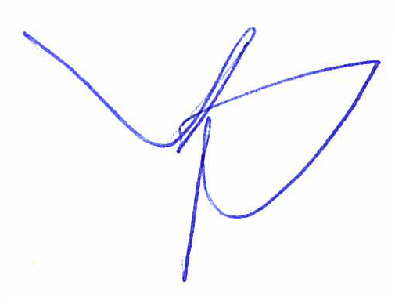 | Э.Ш. Акбулатов

